СИГНАЛ «РАДИАЦИОННАЯ ОПАСНОСТЬ»
Сигнал «РАДИАЦИОННАЯ ОПАСНОСТЬ» по средствам связи и сообщений населению по местным радиотрансляционным сетям с конкретными рекомендациями о действиях населения при эвакуации. Подача на местах звукового сигнала частными ударами по звучащим предметам.
Действия при радиационной опасности
Для выяснения обстановки в зоне радиационной опасности проводится разведка, места повышенного радиоактивного фона отмечаются и наносятся и определяются маршруты для передвижения или работы личного состава. При этом в каждой работающей группе находится один дозиметрист, непрерывно проверяющий обстановку, своевременно соблюдающий об изменении обстановки. Старший группы следит за временем работы личного состава и отвечает за своевременным выводом из зоны облучения. Контроль радиационного облучения личного состава проводится для установления боеспособности подразделения, определения степени тяжести поражений и проведение лечебно – профилактических мероприятий.
Групповой контроль облучения применяется в подразделениях ГПС и караулах. Доза облучения измеряется с помощью одного – двух индивидуальных дозиметров.
Индивидуальный контроль облучения применяется в отношениях тех, кто выполняет боевые задачи в отрыве от своих подразделений ГПС.
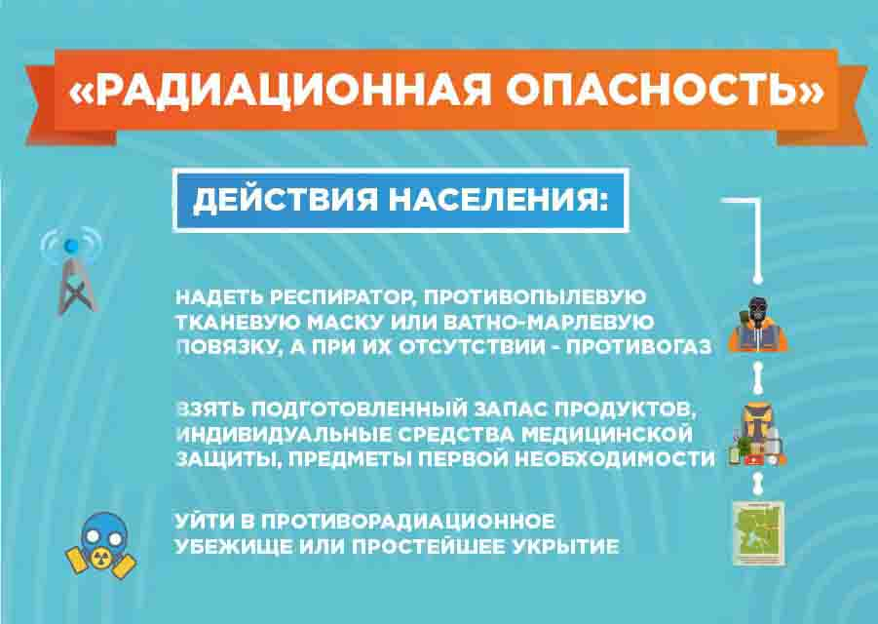
Полученные личным составом примерные дозы облучения периодически записываются в карточки учета доз радиоактивного облучения, которые хранятся личным составом при себе.

